Polednice – vlastní tvorba
Jedličková Kristýna

U tabule dítě stálo,
s učitelkou se hádalo.
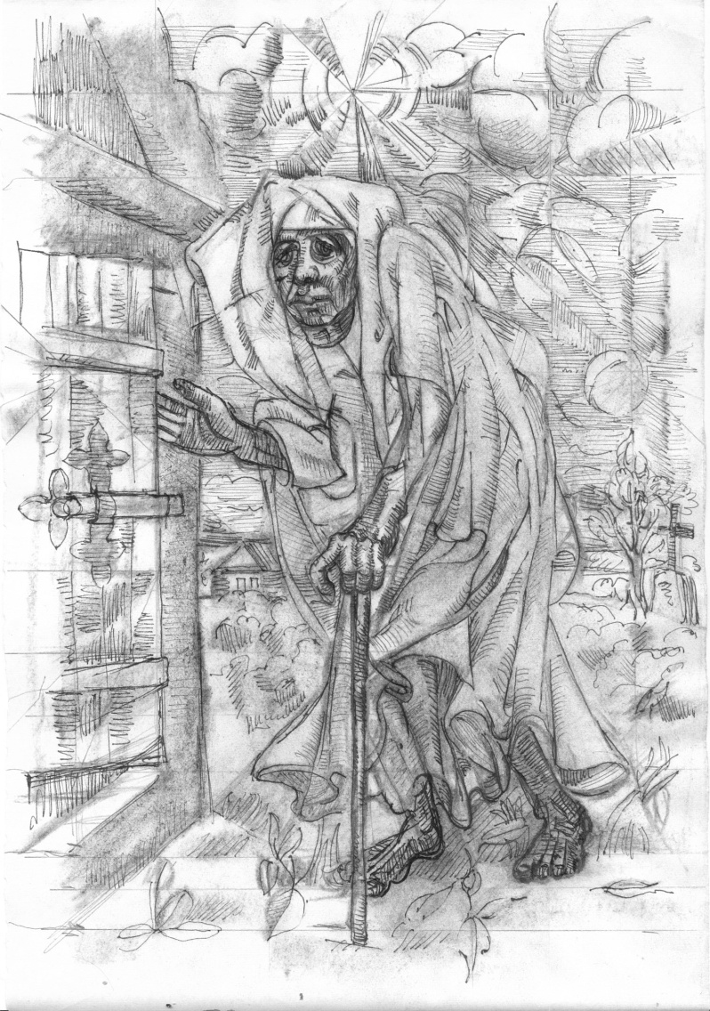
Nové tužky pro soudružky
naschvál jim prý vypsalo.

Zaplatit je bude musit,
než na dveře bude bušit.
Už se blíží z ředitelny,
známé jako mučitelny.

Polednice už je tady,
žák si neví vůbec rady.
Za trest si prý napíše
stokrát slovo „vypíše“.

